ИЗДАТЕЛСКА ДЕЙНОСТ ПРЕЗ 2022 ГОДИНА

(ИЗДАДЕНИ КНИГИ И БРОШУРИ И ПРОДЪЛЖАВАЩИ ИЗДАНИЯ)

Националният статистически институт ежегодно публикува данни за издадените книги и брошури, продължаващите издания (вестници, списания, бюлетини и периодични сборници), както и за електронните публикации. Източник на информацията е Националната библиотека „Св. св. Кирил и Методий“, като основните показатели са в съответствие с методологическите препоръки на ЮНЕСКО.

Издадени книги и брошури
През 2022 г. са издадени 10 544 книги с тираж 4 605 261 и 1 284 брошури с тираж 960 368 броя (табл. 1).
- Издадени книги и брошури през 2022 година

 | Заглавия - бр. | Тираж - хил.
Книги | 10544 | 4605
Нови издания | 9281 | 3898
Препечатани издания | 1263 | 707
Брошури | 1284 | 960
Нови издания | 1227 | 863
Препечатани издания | 57 | 97

С уникалния идентификационен код ISBN (Международен стандартен номер на книгата) са регистрирани 9 287 книги и 1 158 брошури, или 88.3% от всички издания, с което се предоставя възможност за търговско използване в страната и чужбина.

Фиг. 1. Издадени заглавия книги и брошури и среден тираж на една книга и брошура през периода 2015 - 2022 година

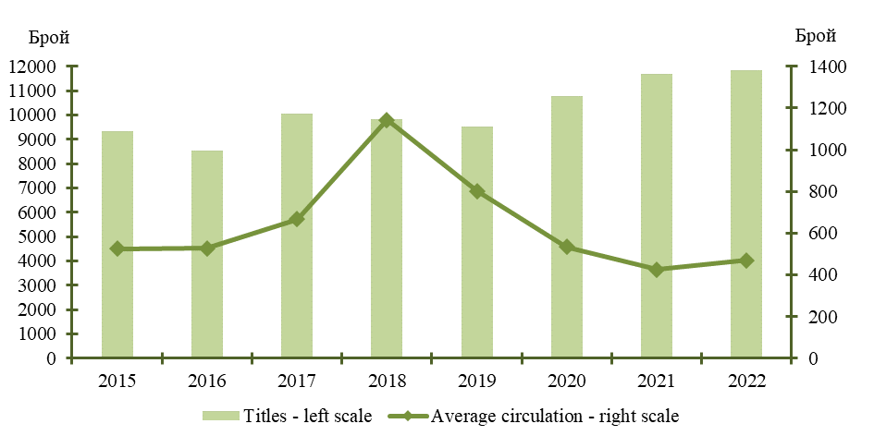
В сравнение с предходната година броят на издадените книги и брошури се увеличава със 128 (1.0%), а средният тираж - от 427 на 470, или с 9.0%.
По тематични области според признака „предназначение на литературата“ разпределението на изданията по раздели е следното:
- научна литература - 3 369 заглавия с тираж 459 хиляди;
- художествена литература за възрастни - 3 281 заглавия с тираж 1 506 хиляди;
- популярна литература - 1 891 заглавия с тираж 926 хиляди;
- учебна литература - 1 543 заглавия с тираж 1 364 хиляди;
- литература за деца и юноши - 1 300 заглавия с тираж 1 158 хил., от които 894 заглавия
детска художествена литература с тираж 684 хиляди;
- други - 444 заглавия с тираж 153 хиляди.

Фиг. 2. Издадени книги и брошури по тематични области според признака

„предназначение на литературата“ през 2022 година

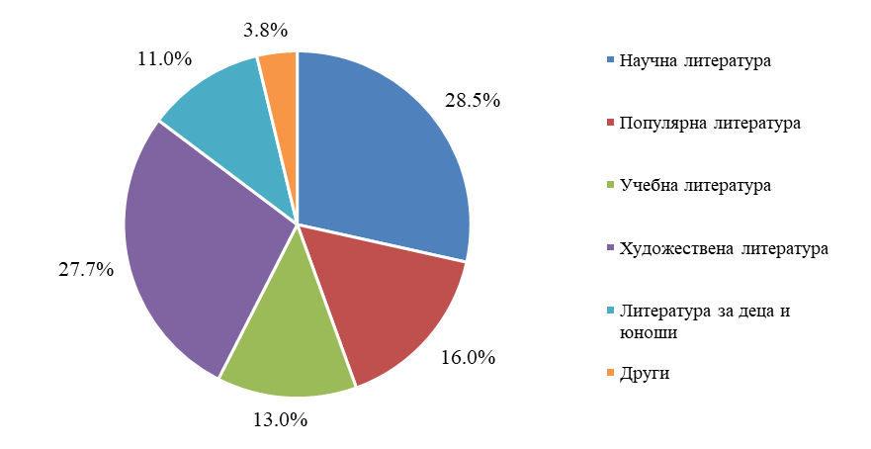
Заглавията, издадени на оригиналния език на написване (вкл. на български език), са 9 232, или 78.0% от общо издадените книги и брошури. Преводните заглавия са 2 596 с тираж 2 038 хил., като от тях повече от половината са преведени от английски език (56.8%), следват преведените от руски - 6.4%, немски - 5.7%, и френски език - 5.5%.
Най-голям е броят на издадените книги и брошури в област София (столица) - 7 734, следвана от областите Пловдив (837) и Варна (670).
Фиг. 3. Издадени книги и брошури (заглавия и тираж) през 2022 г. по области

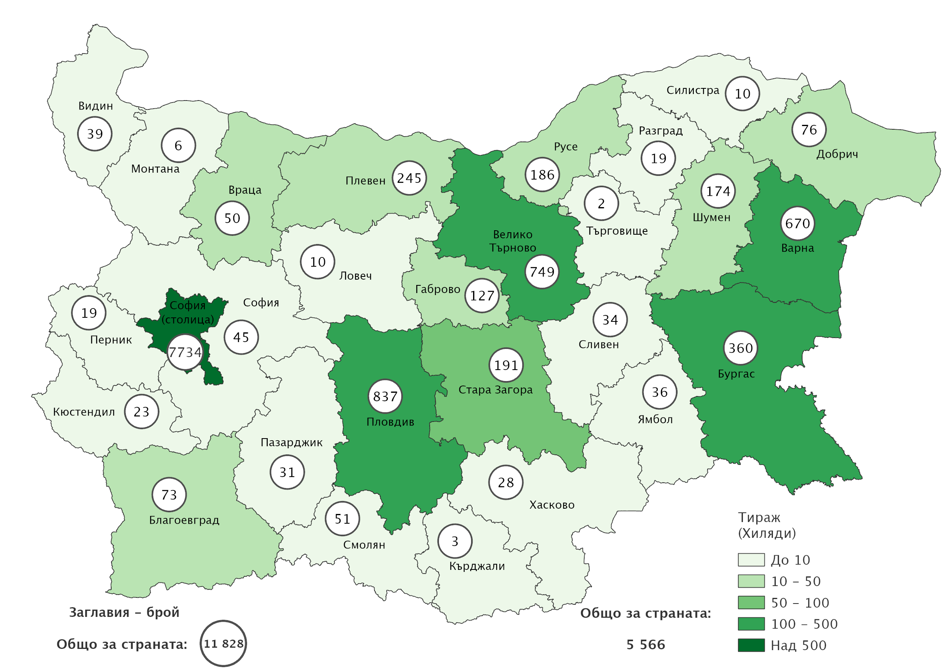

Издавани продължаващи издания (вестници и периодика)
През 2022 г. са издавани 191 вестника с годишен тираж 102 819 хил., като спрямо предходната година заглавията намаляват с 10 (5.0%), а тиражът - с 16 769 хил. (14.0%) (фиг. 4).

Фиг. 4. Издавани вестници по заглавия и годишен тираж

през периода 2014 - 2022 година

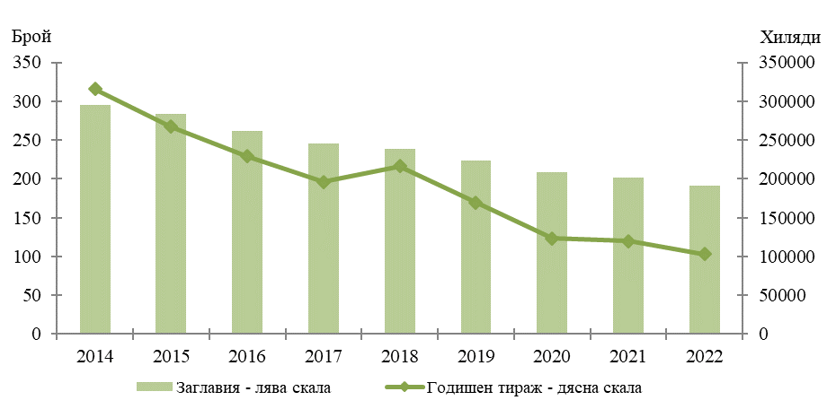

По периодичност с най-голям тираж са издаваните ежедневници - 56 710 хиляди (фиг. 5).

Фиг. 5. Издадени вестници (заглавия и тираж) по периодичност през 2022 година

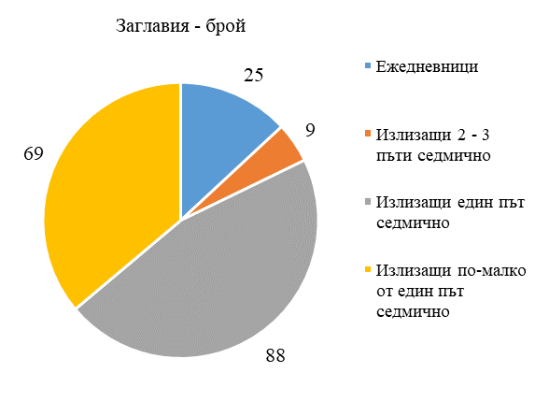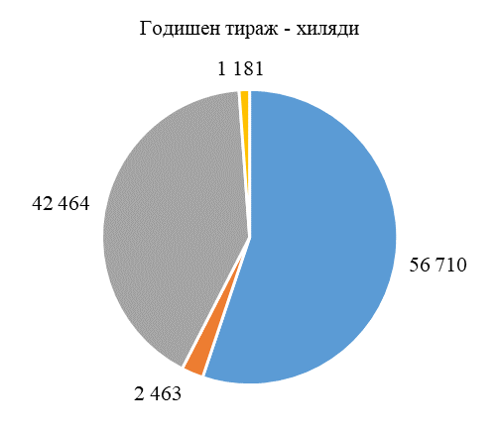

Най-голям брой вестници са издавани в област София (столица) - 90 заглавия, или 47.1% от всички издавани в страната (фиг. 6).

Фиг. 6. Издавани вестници (заглавия и тираж) през 2022 г. по области

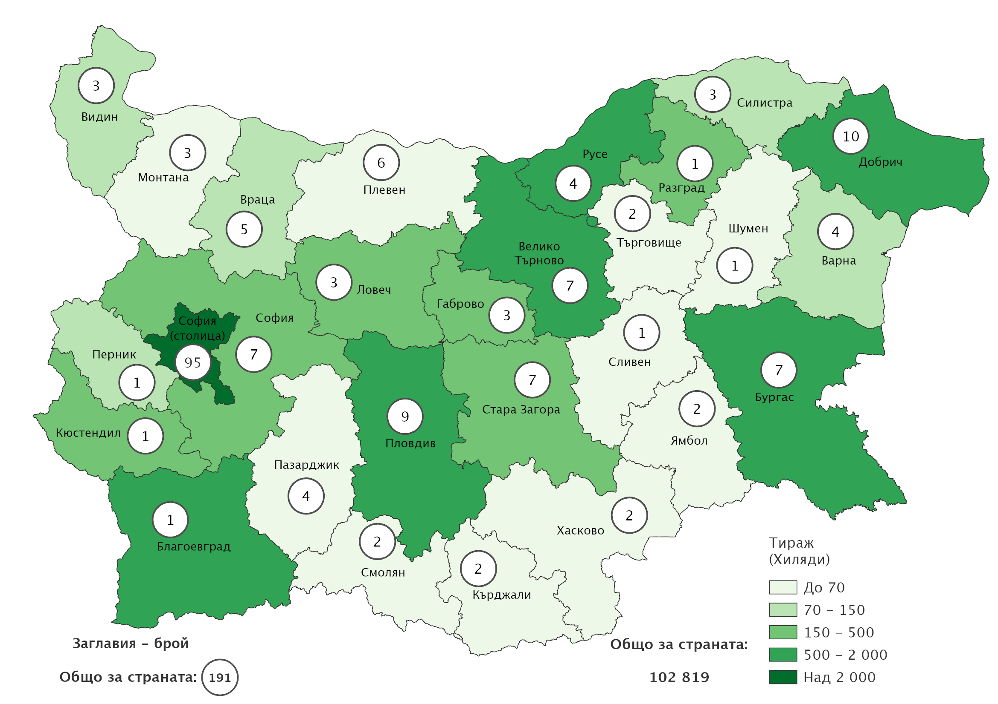

През 2022 г. са издадени 442 списания и 61 бюлетина, като в сравнение с 2021 г. списанията се увеличават с 0.5%, а бюлетините - с 13.0%.
На чужди езици са издавани 68 списания и бюлетини с годишен тираж 201 хил., като най-многобройни са на английски език - 61 заглавия с тираж 151 хил., следвани от по две издания на руски и турски език.
Издадени са и 136 периодични сборника с тираж 21 хил., като в сравнение с предходната година броят им се увеличава с 16 заглавия, а тиражът - с 10.5%.
Методологични бележки

Изследването на издателската дейност се провежда годишно и обхваща дейността на държавните и частните издателства и редакции. Данните се предоставят на НСИ от Националната библиотека „Св. св. Кирил и Методий“ (всички депозирани издания за годината). В броя на книгите и брошурите не се включват изданията с тясно ведомствено предназначение, с временен и рекламен характер и обем по-малък от четири страници.
Брошура е непериодично печатно издание с най-малко пет, но с не повече от 48 страници, издадено в страната, което е на разположение на обществеността.
Книга е непериодично излизащ печатен документ с най-малко 49 страници, издадено в страната, което е на разположение на обществеността.
Заглавие - дума или съвкупност от думи, отбелязани обикновено върху документа, за да може да се използват за неговото идентифициране и често (но невинаги) го отличават от други документи.
Том - физическа единица на печатен документ, която съдържа определен брой страници, обединени в една подвързия, и съставлява едно цяло или част от една съвкупност.
Тираж е общият брой на екземплярите, отпечатани от едно заглавие.
Продължаващо издание (серия) - документ в печатна или непечатна форма, който се публикува в последователни части, обикновено с цифрово или хронологично означаване и без предварително ограничение на продължителността на изданието независимо от неговата периодичност.
Вестник е листово издание, което съдържа новини за текущи събития, предизвикващи специален или общ интерес, отделните части на което са регистрирани хронологически или в числа и обикновено излиза поне един път в седмицата.
Списание е продължаващо издание, което се публикува под едно и също заглавие на редовни или нередовни интервали за неограничено време; отделните броеве са последователно номерирани или датирани.
Бюлетин е издание (във вид на брошура или листовка), което съдържа кратки официални и служебни материали (нормативни, информационни), отнасящи се до дейността на издаващото учреждение или организация.
Периодичен сборник е издание, което съдържа научни статии, научни съобщения и др., публикувано обикновено от името на научна институция.
Официални издания - доклади и годишни отчети на министерства, агенции и други правителствени институции.
Годишен тираж на периодичното издание е общото количество на екземплярите на всички излизания на едно заглавие за една година.
Еднократен тираж е средният тираж от тиражите на всички излизания на едно заглавие за година.
Повече информация и данни за издателската дейност могат да се намерят в ИС ИНФОСТАТ (https://infostat.nsi.bg/infostat/pages/module.jsf?x_2=214) и на сайта на НСИ (http://www.nsi.bg), раздел „Култура“.

Отношение на общия тираж към броя на издадените книги и брошури.
Класификационна група за разпределение на книгите и брошурите.

